מגישות: טובי ואורנה
עקרונות בבניית מבחן מתכונת
המפגש הוקדש (על פי בקשת המורים) לכתיבת שאלות לבחינת המתכונת בנושאי 3 י"ל. (בקהילת באר שבע התחלקנו לשתי קבוצות: 3 יח"ל ו-2 יחידות השלמה). החלק הראשון של המפגש הוקדש לסקירה על עקרונות לכתיבת שאלות לבחינת המתכונת, אפיון של השאלות, מהו מבחן מהימן. כמו כן, הוצגה הצעה לטבלה לאפיון שאלות בחינה. להלן סיכום הדיון בקהילת השרון
נשאלה השאלה: "מהו מבחן המתכונת טוב? ומהי שאלת מתכונת טובה?"
הדיון היה מאוד חשוב ועקרוני. הועלו סוגיות שונות ומגוונות - להלן עיקרי הדברים שעלו:
- בחירת שאלות שעוסקות ביום יום: רוב המורים הציעו לבחור שאלות שעוסקות בכימיה מהיומיום. הבחינה היא הזדמנות לקרב את התלמידים לכימיה וחשוב שהשאלה תהיה מעניינת.
- שאלות ברמה זהה: רצוי לדאוג שרמת השאלות דומה עד כמה שיותר מבחינת רמת קושי.
- זמן הוגן לפתרון שאלות: יש צורך לתכנן את השאלות כך שאפשר לפתור אותן בכ-25 דקות (מומחה-5 דקות).
- שאלות על פי תכנים או ערבוב תכנים: חלק מהמורים דגלו במתן אפשרות לבחירה "אמתית" לתלמיד ולאפשר בחירת שאלות שמופרדות על פי תכנים שונים בדומה לבגרות. חלק מהמורים דגל בערבוב תכנים כדי שתלמידים לבחון את התלמידים במגוון גדול של תכנים. מורה רוצה לדעת בבחינת המתכונת אילו תכנים פחות מובנים, חשוב שכל שאלה תבחן מספר תכנים. חלק מהמורים הציעו שחלק מהשאלות תהינה מעורבות וחלקן לא.
- רצוי להיעזר בסילבוס בעת בניית המבחן. חשוב שהשאלות יכתבו בהתאם לסילבוס וחשוב גם לכלול את רוב המושגים והמיומנויות העיקריים. מבחן המתכונת מאפשר לחזור על החומר. הרבה מורים פותרים את כל השאלות עם תלמידיהם או מבקשות מהתלמידים לפתור את כולו. לכן חשוב לכלול כמה שיותר מושגים ומיומנויות לכן רצוי לא לחזור על סעיפים בשאלות שונות.
- להימנע משגיאות נגררות: רצוי לדאוג לכתוב סעיפים שאינם נגררים לכל אורך השאלה, אך יש קשר בין הסעיפים.
- דרוג סעיפים מה-"קל אל הכבד". על מנת לעזור לתלמיד להירגע ולפתור את המבחן ללא לחץ שפוגע, רצוי להתחיל משאלות קלות שיתנו לו הרגשה טובה. כך גם, תלמידים חלשים "יעצרו" בשאלות הקשות אך יענו על הקלות.
- שילוב של רמות הבנה שונות בכל השאלות: כימיה הינו מקצוע שדורש מעבר בין רמות הבנה שונות – סמל, מאקרו ומיקרו לכן חשוב לשלב בין שלושתם בשאלות.
- רצוי שתהיה הערכת עמיתים: לאחר כתיבת השאלה/המבחן. רצוי שמורה שלא כתב את השאלות יפתור אותן באופן מלא כדי להעריך מבחינת בהירות השאלה, זמן, קושי, ניקוד, וכו'.
הצילום הבא מראה את הלוח עמוס רעיונות של מורים בזמן הדיון.
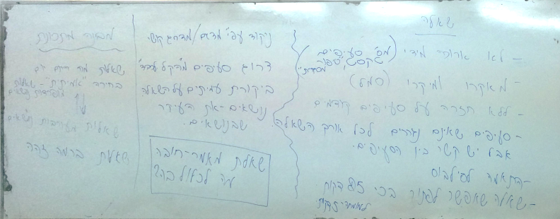

החלק השני של המפגש הוקדש לכתיבת שאלות בנושאי 3 י"ל. המורים בזוגות בחרו שאלה מתוך בנק השאלות שהציעו מובילי הקהילה ועיבדו אותה- התאימו אותה לתכנית הלימודים, ניסחו חלק מהסעיפים מחדש וכתבו סעיפים נוספים על פי הצורך. כל זוג כתב שאלה בנושא אחר מתוך תכנית הלימודים. מצגת לדוגמה מקהילת רחובות מצורפת בנספח 7

בחירת שאלות שעוסקות ביום יום שאלות
שאלת אנסין תכלול מושגים מהותיים בסיסיים –לא צ'ופצ'יקים
השאלות בהתאם לסילבוס - לכלול את רוב המושגים והמיומנויות העיקריים
שילוב של רמות הבנה שונות בכל השאלות רצוי שתהיה הערכת עמיתים
שאלות ברמה זהה
שאלות על פי תכנים או ערבוב תכנים
דרוג סעיפים מה-"קל אל הכבד"
זמן הוגן לפתרון שאלות
להימנע משגיאות נגררות

